   COMITATO REGIONALE ABRUZZO SETTORE JUDO
COMITATO REGIONALE LAZIO SETTORE JUDO

Organizzato da
ASD AMITERNUM JUDO L'AQUILA
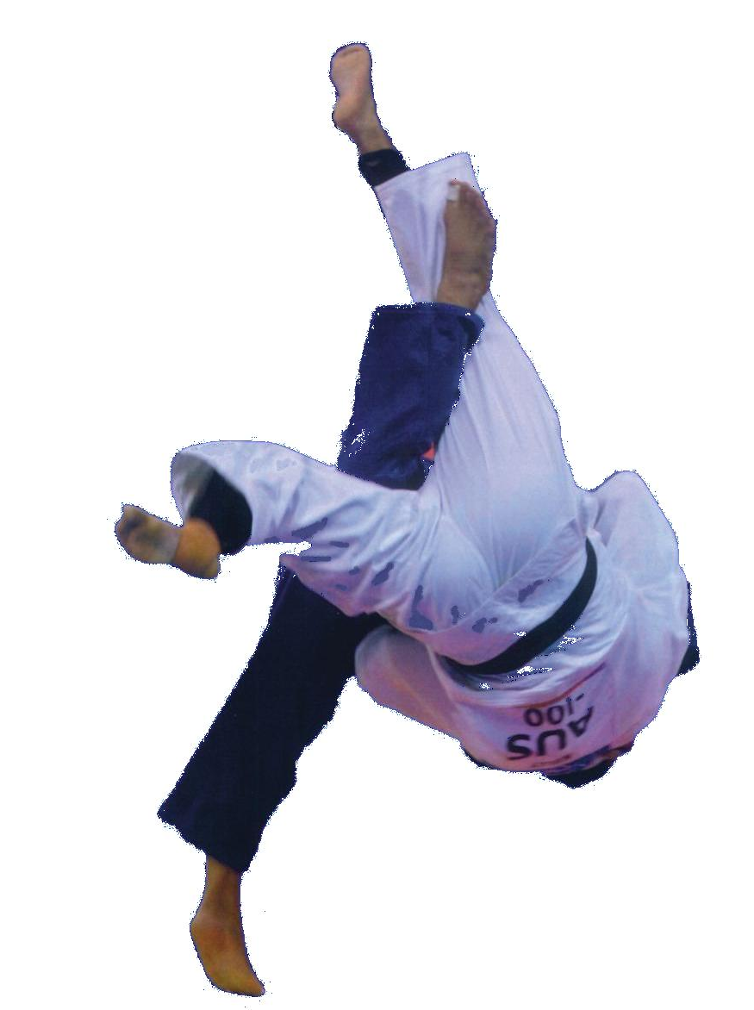

www.trofeolaquila.com
Per i giorni 8 e 9 maggio 2010 è programmata la manifestazione 12° Trofeo Città di L’Aquila 6° Memorial Augusto Desideri.
Per motivi logistici legati alla indisponibilità degli alberghi aquilani, le gare si terranno presso il palaghiaccio di Roccaraso.
Roccaraso è una ridente cittadina turistica situata a 45 Km dall’uscita del casello PRATOLA-SULMONA (A25).
La sistemazione logistica prevede le seguenti condizioni:
 | B&B | HB
Singola | 40 € | 55 €
Doppia | 65 € | 95 €
Tripla | 90 € | 135 €
Quadrupla | 115 € | 175 €
Doppia uso singola | 50 € | 65 €
Pranzo domenica residenti hotel 10,00 euro
Pranzo domenica non residenti hotel 15,00 euro

L’organizzazione sta comunque adoperandosi per ottenere condizioni più favorevoli.
Le prenotazioni alberghiere , attraverso l’allegato stampato, vanno inviate ad uno dei seguenti fax:
- D’Andrea Aurelia fax 0862-414472 – cell 328 8227120
si provvederà successivamente a comunicare le varie location.

Il Presidente
Italo IULIANO
Allegati:
Programma manifestazione
Scheda di prenotazione alberghiera
Scheda iscrizione gara

SCHEDA DI PRENOTAZIONE ALBERGHIERA

Il sottoscritto __________________________________________ Presidente pro-tempore dell’Associazione ________________________________________________________________ codice affiliazione FILJKAM _____________________ dichiara di partecipare al 12° Trofeo Internazionale Città di L’Aquila 6° Memorial Augusto Desideri che si terrà a Roccaraso nel giorni 8 e 9 maggio 2010.

Comunica la seguente sistemazione alberghiera:
B&B HB
- N°________camera singola
- N°________camere doppie
- N°________camere triple
- N°________camere quadrupla

Comunica il proprio arrivo il _______________e la partenza il________________________

Richiede rilascio fattura/ricevuta fiscale intestata a ______________________________________ ___________________________________________ C.F. ________________________________ P.I.____________________________
Si impegna a comunicare eventuali variazioni almeno 2 giorni prima dell’arrivo.

Il Presidente
____________________

N.B. Il voucher relativo alla sistemazione alberghiera dovrà essere ritirato presso il Palaghiaccio di Roccaraso, sede del Comitato organizzatore, previa corresponsione dell’importo dovuto.

REGOLAMENTO DELLA COMPETIZIONE

Data di svolgimento: 8-9 maggio 2010

Luogo di svolgimento: Palaghiaccio di Roccaraso – Via dello Sport, 14

Partecipanti: La competizione è aperta a tutte le società e Rappresentative affiliate alla FIJLKAM, a tutti gli Enti di Promozione Sportiva riconosciuti dal CONI convenzionati con la Fijlkam, alle Rappresentative straniere aderenti alle U.E.J.

Al Trofeo Italia possono partecipare solo i tesserati FIJLKAM e le rappresentative straniere

8 maggio 2010

CLASSE ESORDIENTI "A"
- Ore 12.30/13.30 Peso Esordienti “A”, maschile e femminile.
- Ore 14.00 Inizio gara

FEMMINILE MASCHILE
Cat. Kg. 36 - 40 - 44 - 48 - 52 - 57 - 63 -+63 Cat. Kg. 36 - 40 - 45 - 50 – 55 - 60 - 66 - 73 -+73

CLASSE CADETTI
- Ore 14.30/15.30 Peso Cadetti, maschile e femminile.
- Ore 16.00 Inizio gara

FEMMINILE MASCHILE
Cat. Kg. 40 - 44 - 48 - 52 - 57 - 63 - 70 -+70 Cat. Kg. 46 - 50 - 55 - 60 - 66 - 73 - 81 - 90 -+90

9 maggio 2010

CLASSE ESORDIENTI "B" (Trofeo Italia)
- Ore 08.00/09.00 Peso Esordienti “B”, maschile
- Ore 9.00/10.00 Peso Esordienti “B”, femminile
- Ore 09.00 Presentazione trofeo.
- Ore 09.30 Inizio gara.

FEMMINILE MASCHILE
Cat. Kg. 40 - 44 - 48 - 52 - 57 - 63 -70 - +70 Cat. Kg. 40 - 45 - 50 - 55 - 60 - 66 - 73 - 81 - +81

CLASSI JUNIORES E SENIORES (Gran Premio 1° e 2° dan )
- Ore 13.30/14.00 Peso Junior e Senior, maschile e femminile cinture marroni
- Ore 14.00/14.30 Peso Junior e Senior, maschile e femminile cinture nere
- Ore 15.00 Inizio gara

FEMMINILE MASCHILE
Cat. Kg. 48 - 52 - 57 - 63 - 70 - 78 -+78 Cat. Kg. 55 - 60 - 66 - 73 - 81 - 90 - 100 -+100

Per Juniores e Seniores peso aperto anche il sabato dalle ore 19.00 alle 20.00

Formula di gara :
Eliminazione diretta con recupero doppio. Aperta a tutte le cinture.

Iscrizioni:
Preiscrizione obbligatoria entro il 01 maggio 2010. Inviare la scheda di iscrizione alla segreteria gara.
Fax: 0862728454. E-mail: gara@trofeolaquila.com oppure iscriversi on line sul sito www.trofeolaquila.com

TASSA DI ISCRIZIONE (ad atleta): € 10,00 per tutte le categorie.
Punteggio:
- Primo classificato: 10 punti
- Secondo classificato: 8 punti
- Terzi classificati: 6 punti
- Quinti classificati: 4 punti
- Settimi classificati: 2 punti

Premiazioni:

ATLETI:
- Coppa + medaglia artistica per il primo classificato.
- Medaglia artistica fino ai terzi classificati ex-aequo.

SOCIETA':
- Trofeo alla società 1ª classificata.
- Coppe fino alla 5ª società classificata.
- Premiazione separata per i gruppi militari.

Norme generali:

- I tecnici accompagnatori sono ammessi a bordo tatami solo se in tuta sociale o divisa federale.
- Nessun atleta o tecnico sarà ammesso ai tavoli delle giurie se non esplicitamente convocato dalla Direzione del Torneo.
- La società organizzatrice declina ogni responsabilità per danni a persone o cose che si dovessero verificare nel corso della manifestazione.
- Eventuali reclami dovranno essere prodotti per iscritto al Presidente di Giuria accompagnati da una tassa di € 50 che sarà rimborsata in caso di accettazione.
- La Direzione del Torneo si riserva di modificare il presente regolamento per una migliore riuscita della manifestazione.
- Per quanto non indicato nel presente regolamento si fa riferimento alle norme FIJLKAM in vigore per l'anno 2010.
Informazioni:
- Maria Grazia Scarsella Cell. 347.1144548 (ore serali) o sul sito www.trofeolaquila.com
- Italo Iuliano Cell. 393.6778109

N.B.: Per ovvi motivi di logistica le iscrizioni saranno limitate a N° 300 atleti per ogni classe.

12° TROFEO CITTA' DI L'AQUILA
6° MEMORIAL AUGUSTO DESIDERI
8-9 maggio 2010
MODULARIO INFORMATIVO DA RISPEDIRE DEBITAMENTE COMPILATO A:

Fax : 0862/728454 e-mail: gara@trofeolaquila.com
SCHEDA DI ADESIONE

CLUB/RAPPRESENTATIVA

CODICE SOCIETA’
TEL |  | FAX |  |  | @
TECNICO RESPONSABILE

CAPO DELEGAZIONE

ATLETA |  |  | Data di nascita | Classe |  | Cintura | Categoria  Peso
Cognome | Nome
Il sottoscritto dichiara sotto la propria responsabilità di aver provveduto a formalizzare la posizione sanitaria degli atleti di cui sopra come prescritto dalla legge e di custodire presso la sede sociale la documentazione relativa.
Data ________________ Il Responsabile
_________________________

